--游客预约视图创建代码
CREATE VIEW v_visitor_reservation
AS
SELECT
vr.reservation_id AS 预约单号,
vi.visitor_id AS 游客编号,
vi.visitor_name AS 游客姓名,
vi.id_card AS 身份证号,
vi.contact_phone AS 联系电话,
vr.reservation_date AS 预约日期,
vr.check_in_period AS 入园时段,
vr.companion_count AS 同行人数,
vr.reservation_status AS 预约状态,
vr.ticket_amount AS 门票金额,
vr.payment_status AS 支付状态,
vi.check_in_time AS 实际入园时间,
vi.check_out_time AS 实际离园时间,
vi.check_in_method AS 入园方式
FROM tb_reservation_record vr
INNER JOIN tb_visitor_info vi ON vr.visitor_id = vi.visitor_id;
GO

--游客预约视图测试代码
select * from v_visitor_reservation;

--游客预约视图测试截图
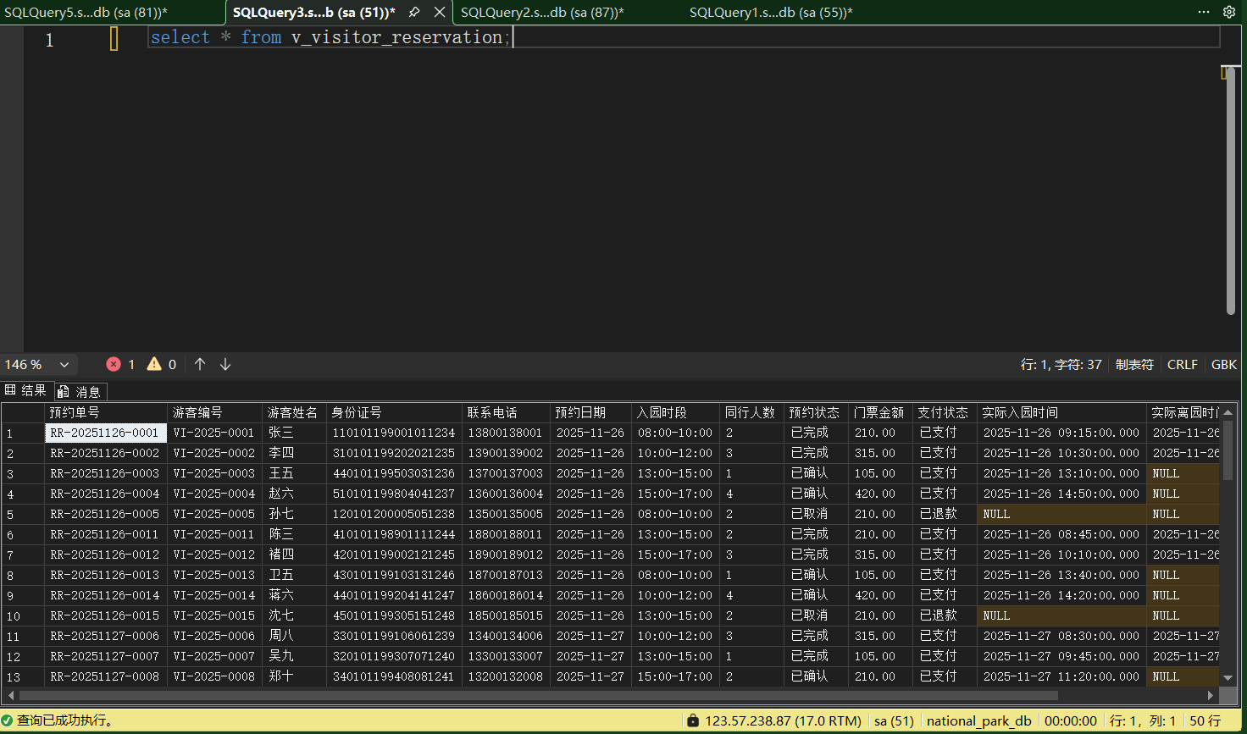

--游客指南视图创建代码
CREATE VIEW v_visitor_guide
AS
SELECT
ai.area_id AS 区域编号,
ai.area_name AS 区域名称,
ai.area_level AS 区域级别,
-- 入园指南核心提示（基于区域级别生成）
CASE ai.area_level
WHEN '核心保护区' THEN '禁止擅自进入，仅允许科研/执法人员凭证通行'
WHEN '缓冲区' THEN '限预约进入，禁止露营、用火等行为'
WHEN '实验区' THEN '可正常游览，遵守景区生态保护规定'
END AS 区域入园提示,
fc.daily_max_capacity AS 每日最大承载量,
fc.real_time_visitor_count AS 当前在园人数,
fc.warning_threshold AS 预警阈值,
fc.current_status AS 限流状态,
-- 安全预警提示
CASE fc.current_status
WHEN '正常' THEN '当前流量正常，可放心游览'
WHEN '预警' THEN '区域即将达承载上限，建议错峰前往'
WHEN '限流' THEN '区域已限流，暂停入园，请选择其他区域'
END AS 安全预警提示
FROM tb_area_info ai
JOIN tb_flow_control fc ON ai.area_id = fc.area_id;
GO

--游客指南视图测试代码
SELECT 区域名称, 区域入园提示, 当前在园人数, 限流状态, 安全预警提示
FROM vw_visitor_guide;

--游客指南视图测试截图
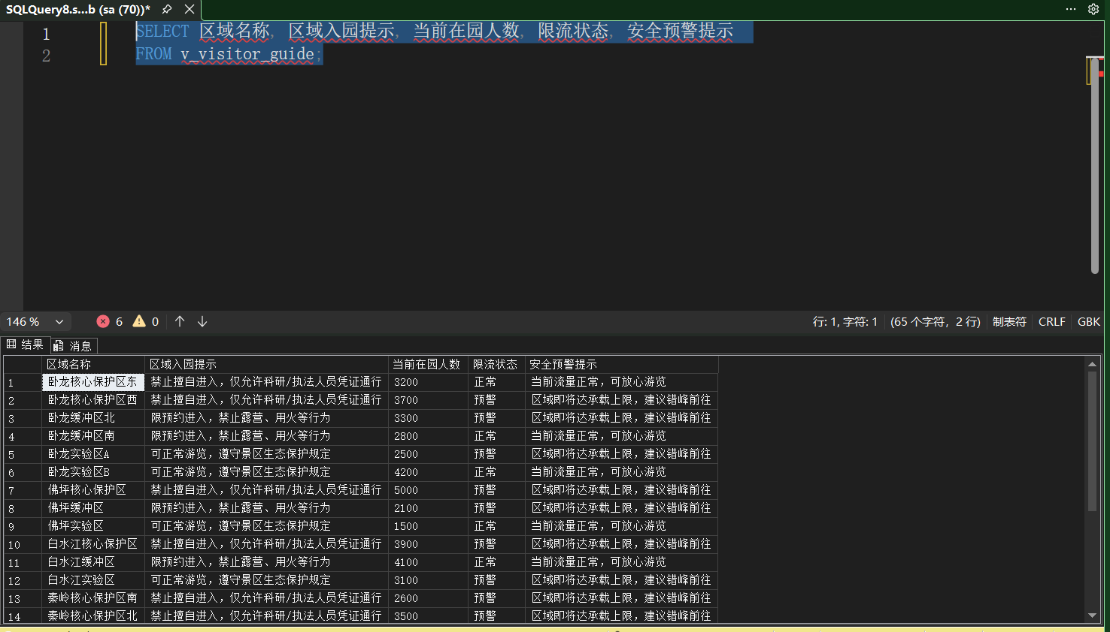

--游客轨迹预警视图创建代码
USE national_park_db;
GO

-- 游客轨迹超区域安全预警视图：查询游客轨迹是否超出可游览区域，包含预警所需全部核心信息
CREATE VIEW v_visitor_out_of_area_warning
AS
SELECT
-- 游客基础信息（用于身份识别与联系）
vi.visitor_id AS 游客ID,
vi.visitor_name AS 游客姓名,
vi.contact_phone AS 游客联系电话,
vi.id_card AS 游客身份证号,
-- 轨迹与区域信息（用于定位违规位置）
vt.track_id AS 轨迹记录ID,
vt.locate_time AS 定位时间,
vt.real_time_lng AS 实时经度,
vt.real_time_lat AS 实时纬度,
ai.area_id AS 当前所在区域ID,
ai.area_name AS 当前所在区域名称,
ai.area_level AS 当前区域级别,
-- 违规与预警标识（核心判断字段）
CASE WHEN vt.is_out_of_route = 1 THEN '是' ELSE '否' END AS 是否超出规定路线,
CASE
WHEN ai.area_level IN ('核心保护区', '缓冲区') THEN '是（当前区域为非游览区）'
ELSE '否（当前区域为可游览区）'
END AS 是否进入非游览区域,
-- 预警提示（直接生成可推送的预警内容）
CASE
WHEN vt.is_out_of_route = 1 THEN '预警：您已超出规定游览路线，请立即返回指定路线，注意安全！'
WHEN ai.area_level IN ('核心保护区', '缓冲区') THEN '预警：您已进入非游览区域（' + ai.area_name + '），该区域禁止游客进入，请立即撤离！'
ELSE '正常：您当前在可游览区域内，请注意遵守园区规定'
END AS 安全预警提示
FROM
tb_visitor_track vt
-- 关联游客信息表，获取游客身份与联系数据
JOIN tb_visitor_info vi ON vt.visitor_id = vi.visitor_id
-- 关联区域信息表，判断当前区域是否为可游览区（仅实验区为可游览区）
JOIN tb_area_info ai ON vt.located_area_id = ai.area_id
-- 筛选条件：仅保留需要预警的轨迹（超出路线或进入非游览区），且保留最新轨迹（24小时内）
WHERE
(vt.is_out_of_route = 1 OR ai.area_level IN ('核心保护区', '缓冲区'))
AND vt.locate_time >= DATEADD(DAY, -1, GETDATE())
GO

--游客轨迹预警视图查询代码
select * from v_visitor_out_of_area_warning;

--游客轨迹预警视图查询截图
